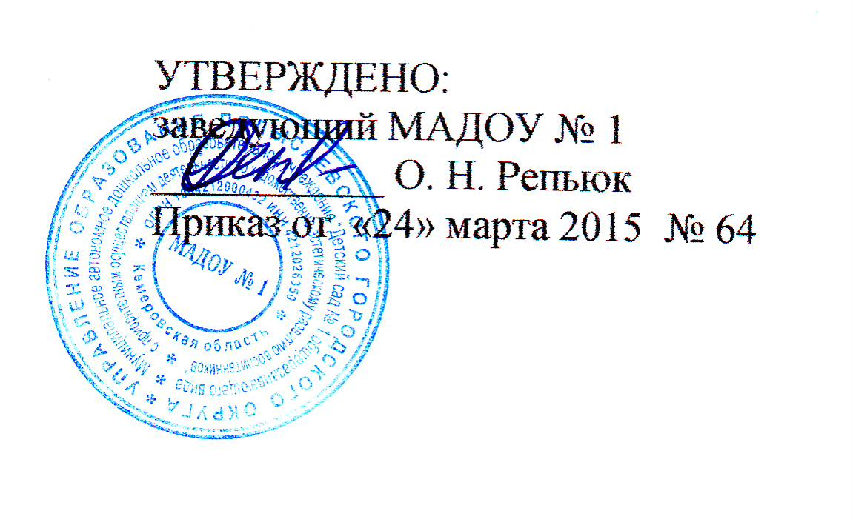

**Положение**

**о портфолио педагогов**

**Муниципального автономного дошкольного образовательного учреждения «Детский сад №1 общеразвивающего вида с приоритетным осуществлением деятельности по художественно-эстетическому развитию воспитанников»**

Полысаево

1. **Общие положения**

1.1. Положение разработано в соответствии с Федеральным законом «Об образовании в Российской Федерации» от 29.12.2012 № 273-ФЗ, Уставом МАДОУ.

1.2. Настоящее Положение регулирует требования к портфолио педагогических работников МАДОУ как способу фиксации достижений в педагогической деятельности работника.

1.3. Портфолио – это папка документов, в которой накапливаются материалы, свидетельствующие об индивидуальных достижениях педагогических работников в межаттестационный, годовой, полугодовой период деятельности.

1.4. Портфолио – это многофункциональный инструмент, как внешней оценки, так и самооценки индивидуальных достижений педагогических работников, позволяющий фиксировать, оценивать, обоснованно прогнозировать и реализовывать индивидуальный образовательный маршрут повышения уровня профессиональной компетентности.

1.5. Задачи ведения портфолио:

– основание для аттестации педагогических работников;

– участие в различных конкурсах;

– фиксация повышения профессионального уровня педагога.

1.6. Функции портфолио:

1.6.1. Демонстрационная – презентация достижений профессиональной культуры педагогических работников.

1.6.2. Оценочно-стимулирующая – выявление результативности деятельности и уровня профессиональной компетентности.

1.6.3. Рефлексивная – мониторинг личностного развития педагогических работников.

**2. Предназначение  портфолио**

2.1.  Портфолио предназначается  для:

самооценки и стимулирования профессионального роста деятельности

педагогических работников;

оценивания квалификационного уровня и качества профессиональной

деятельности (во время аттестации, определения размеров стимулирующих надбавок  и  поощрительных выплат  и  пр.).

2.2.  Основными подходами  к  разработке и  ведению  портфолио являются:

Компетентностный  подход (оценка  по  результатам реализации  педагогом  основных профессиональных  функций  и  компетенций).

Деятельностный  подход (оценка  по  выполнению основных  видов  деятельности: воспитательно-образовательной,  конструктивной  и  оценочной,  здоровьесберегающей  и  здоровьеформирующей,  учебно-методической,  инновационной,  социально-педагогической).

2.2.3. Системный подход (оценка уровня совокупности  профессиональных  достижений: структурный анализ,  способствующий выявлению  системообразующих  отношений,  определению внутренней  организации портфолио педагога; функциональный анализ, позволяющий  раскрыть  функции портфолио  в  целом  и  отдельных его  компонентов).

2.3.  Основными принципами  формирования  и  ведения  портфолио являются:

принцип непрерывности (постоянное систематичное  пополнение)

принцип  диагностико-прогностической  направленности  (отражение состояния  профессионального  роста, наличие  параметров  профессиональной  деятельности)

принцип интеракции  (обеспечение  эффективной обратной  связи  с  субъектами  образовательного  пространства)

принцип научности (обоснование  целесообразности  построения

портфолио)

принцип индивидуально-дифференцированной  направленности  (оценку профессионализма  в  соответствии  с  требованиями  результативности педагогического работника)

**3. Структура и содержание разделов портфолио**

Портфолио педагогических работников МАДОУ включает следующие разделы:

* «Портрет»
* «Визитная карточка педагога»
* «Документы»
* «Методическая деятельность педагога»
* «Достижения»
* «Публикации»

**В раздел «Портрет»** воспитатель включает эссе «Я и моя профессия». В эссе «Я и моя профессия» воспитатель в свободной форме может отразить следующие аспекты: мотивы выбора профессии, представления о качествах, необходимых для успешной профессиональной деятельности, этапы профессионального становления, личностные и профессиональные интересы, перспективы и достижения, изложить педагогическое кредо, дать самоанализ профессиональной компетентности, обозначить темы инновационной и экспериментальной деятельности, отразить творческие достижения и т.д.

**В разделе «Визитная карточка педагога»** воспитатель представляет сведения о профессиональном статусе, стаже работы, образовании. Эти сведения воспитателю помогает формировать руководитель дошкольного образовательного учреждения.

**«Папка документов»** наполняется сертификатами об участии в конференциях, круглых столах, профессиональных и творческих конкурсах, документированными подтверждениями прохождения курсов повышения квалификации, дипломы о профессиональной переподготовке или дополнительном профессиональном образовании, грамоты за успешную реализацию профессионально-педагогической или общественной деятельности.

**«Методическая деятельность педагога»** включает в себя следующие материалы: доклады, сообщения на методических и педагогических советах, описание опыта работы, конспекты открытых занятий, перечень разработанных дидактических и методических пособий, тексты проектов разной направленности, самоотчет о результатах работы за учебный год.

**«Папка достижения»** включает сертификаты об участии воспитанников в различных конкурсах, спортивных мероприятиях, олимпиадах, сертификаты участия детей и педагога в проектах разного уровня и направленности. Материалы этого раздела портфолио могут опосредованно свидетельствовать о качестве, уровне, содержании профессионально-педагогической деятельности воспитателя, служить иллюстрацией его профессионального творчества, активности, компетентности.

**«Публикации»** включает в себя публикации в газетах, журналах и т.п., написанные педагогами.

**4. Оформление портфолио**

4.1. Портфолио педагогических работников оформляется в виде папки-накопителя с файлами.

4.2. При оформлении портфолио педагогических работников МАДОУ необходимо соблюдать следующие требования:

* Систематичность и регулярность
* Достоверность
* Аккуратность и эстетичность оформления

**5. Использование материалов портфолио**

5.1. Материалы портфолио могут рассматриваться на заседаниях экспертных групп по аттестации, конкурсных комиссий для принятия управленческих решений

5.2. Данные портфолио используются при формировании баз данных дошкольного, муниципального, регионального уровней для проведения мониторинговых исследований в рамках построения региональной системы оценки качества образования.